江西璟嘉数据科技有限公司

一、公司简介：
江西璟嘉数据科技有限公司是由一群年轻、充满活力与学习精神的年轻人组成。“Making AI faster,easier and safer”是我们工作的动力也是不变的愿景。借助杭州数据应用平台公司的研发力量，我们希望帮助客户解除套在数据服务本身的“低质、低效、高价”的枷锁桎梏，让梦想变得触手可及。
未来，我们将着力通过杭州公司的应用平台与人工智能技术，用数据孕育出AI的智慧，让创造力重塑行业对于未来的希望，从而为社会和科技的发展带来真正有益的改变。期待与您相遇，携手“预见无限可能”。
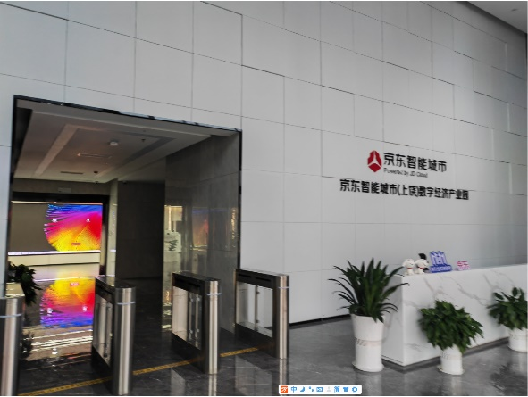
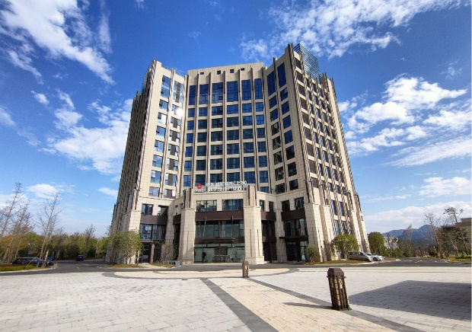

- 招聘岗位名称： 数据标注
任职要求:
1、中专以上学历，专业不限，计算机专业尤佳；
2、能熟练操作电脑， 有数据标注实习经验的优先考虑；
3、具备快速的学习能力、理解与沟通表达能力;
4、责任心强,有冲劲，能承受一定的工作压力；
岗位职责:
1、负责对人工智能相关数据进行数据标注和审核;
2、根据反馈改进标注结果质量,及时跟进标注进度;
3、能够理解并学习标注数据的背景知识,精确地完成标注审核任务;

二、招聘岗位名称： AI人工智能训练师
岗位职责：
1、负责人工智能领域（聚焦于自动驾驶方向）的数据标注、数据质检工作；
2、负责新员工入职业务培训、带教与考核；
3、负责数据标注培训教材与视频教学的编写、完善与修订工作；
4、协助业务主管完成业务数据的分析与绩效改善；
任职资格
1、计算机等理工科类或人力资源管理类专业优先；
2、沟通表达能力强， 思维清晰，逻辑推理能力强；
3、有较好的组织与协调能力， 分析与归纳总结能力；
4、有同理心，喜欢与人沟通；
5、有责任心，能承受一定的工作压力。
三、招聘岗位名称： 人力资源实习生
1、协助完成招聘渠道开拓、简历筛选、面试邀约与候选人面试评估、录用手续办理等工作；
2、负责大中专院校校招线上线下项目对接，资料准备与提交；
3、协助培训老师进行新员工培训与带教工作；
4、协助完成其它人力资源相关的工作；
任职要求：
1、中专学历，专业不限，但人力资源、行政或工商管理专业尤佳；
2、性格开朗，沟通表达与协调组织能力较强；
3、有上进心与责任心，能承受较强的工作压力；
4、实习期每周工作不低于4天；
5、常白班，大小周；
6、实习薪资80-100元/天。

四、工作时间及薪资福利待遇：
1. 工作时间：8:30—17:30，常白班，大小周
2. 公司根据国家有关规定为员工缴纳社保，提供各类劳保及福利待遇。
3. 年节福利：公司将视情况向员工发放一定的福利。
4、实习生工资：第1个月培训适岗期，实习津贴1500元/月，从第2个月开始按员工实际绩效计薪，实习薪资在1500--4000元。
5、转正后工资会在3000—6000范围内。
6、集体宿舍： 公司给实习生提供集体宿舍，免房租费。物业及水电费由住宿员工按实支付。
五、公司环境：
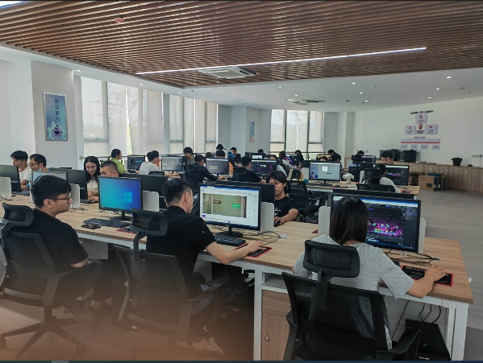
（配一到两张工作岗位环境照片）
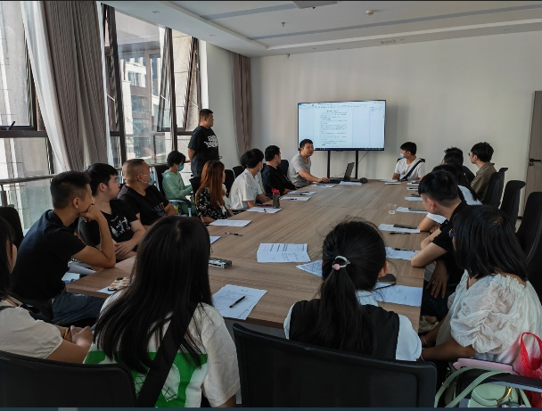

（配一到两张住宿环境照片）
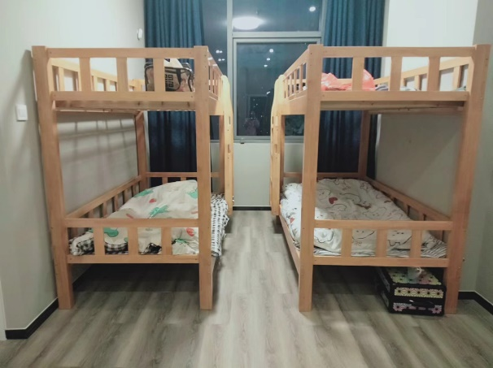

联系人：
胡老师 （18958180388），邮箱：zhidahrd@dingtalk.com
公司地址：江西省上饶市高铁数字经济试验区北区5号楼2楼

